前沿共生第三十阶段：七外部与十组界组成对照
  - 786 点外部范围、901 个可用点与 Roszman1 小样本平移主导边界
2026-11-09

目录

日期：2026-11-09
文档性质：在完整保留历史对照的基础上并入 Roszman1 的新版本只读事后汇总；不是重新拟合、概率分析、普适排名、原生反正切模型验证或独立物理实验。

1. 冻结顺序、历史版本与新范围
七外部协议先提交为 ae89706，随后生成七外部结果并在提交 862379e 中冻结十组协议，最后由 851a842 固化十组结果。旧三外部、四外部、五外部、六外部以及六组、七组、八组、九组结果均保持不变。新结果分别写入 external-bound-decomposition-v5.json 和 internal-external-bound-comparison-v5.json，使 Roszman1 的进入可以被单独审计，而不改写旧证据。
对照层次 | 六外部／九组版本 | 七外部／十组版本 | 变化
外部数据集 | Filip、MGH17、Gauss1、Misra1a、Chwirut1、ENSO | 新增 Roszman1 | 新增 25 个量子缺陷实测观测
外部总点数 | 761 | 786 | +25
外部可用点 | 527 | 532 | +5
外部不可用点 | 234 | 254 | +20
外部平移主导点 | 250 | 255 | +5
外部实际残差主导点 | 277 | 277 | 不变
内外部可用点 | 896 | 901 | +5
内外部平移主导点 | 594 | 599 | +5
内外部实际残差主导点 | 302 | 302 | 不变
外部不可用点 | 234 | 254 | +20
内部有根折 | 2 | 2 | 不变
Roszman1 的 5 个可用点全部由预测平移主导，20 个不可用点没有任何同类界。新增计数不是成功率，也不表示证明能力改善；不可用点不能与可用点合并成分母后被隐去。

2. 同一算术分解与不同证据轴
对每个可用点，以 A 表示实际残差、S 表示预测平移上界、B 表示残差上界，继续验证：
$$B=A+S。$$
当 B 大于零时，计算平移占比：
$$q_{S}=\frac{S}{B}。$$
q_S 大于或等于 0.5 记为预测平移主导，否则记为快照实际残差主导。全零界的占比保持未定义。不可用点没有同类界，不能被赋值为零或纳入占比分布。
这种分解只描述已存储界的算术组成。它既不把平移解释为物理参数的不确定度，也不把实际残差解释为新物理效应。预测 RMSE、连续分母证书、逐点界可用性、界宽度和候选模型原生性仍是不同证据轴。

3. 七组外部数据的界组成与 Roszman1 小样本边界
数据集 | 总点数 | 可用点 | 不可用点 | 平移主导点 | 实际残差主导点 | 平移占比中位数 | 最大界主导项
Filip | 82 | 82 | 0 | 82 | 0 | 0.992109 | 平移
MGH17 | 33 | 33 | 0 | 32 | 1 | 0.991414 | 平移
Gauss1 | 250 | 190 | 60 | 24 | 166 | 0.169474 | 平移
Misra1a | 14 | 4 | 10 | 4 | 0 | 0.999612 | 平移
Chwirut1 | 214 | 83 | 131 | 75 | 8 | 0.763506 | 平移
ENSO | 168 | 135 | 33 | 33 | 102 | 0.278230 | 实际残差
Roszman1 | 25 | 5 | 20 | 5 | 0 | 0.993369 | 平移
合计 | 786 | 532 | 254 | 255 | 277 | 不合并为统一机制 | 不单一
Roszman1 的 5 个可用点全部位于第 2 折，平移占比范围为 0.983267—0.997834。最大残差上界为 0.720872，其中实际残差仅为 0.001562，预测平移上界为 0.719310，平移占比为 0.997834。它说明小实际残差可以和很宽的参数扰动上界同时存在，不能把这 5 点写成整个 25 点数据集的高信息量证明。
第 1、4 折优于三次基线但均为零可用界，第 5 折候选 RMSE 明显差于基线且零可用界。新数据因此同时保留两种失败：预测—证明解离和小样本界不可用。候选是三次／三次有理压力测试，不是 Roszman1 原生四参数反正切模型，也不是重新开展量子缺陷物理实验。

4. 十组内外部数据的界组成
范围 | 数据集 | 可用点 | 平移主导点 | 实际残差主导点 | 平移占比中位数 | 最大界主导项
内部 | Hahn1 | 189 | 189 | 0 | 0.982085 | 平移
内部 | Thurber | 29 | 27 | 2 | 0.898048 | 平移
内部 | Kirby2 | 151 | 128 | 23 | 0.944464 | 平移
外部 | Filip | 82 | 82 | 0 | 0.992109 | 平移
外部 | MGH17 | 33 | 32 | 1 | 0.991414 | 平移
外部 | Gauss1 | 190 | 24 | 166 | 0.169474 | 平移
外部 | Misra1a | 4 | 4 | 0 | 0.999612 | 平移
外部 | Chwirut1 | 83 | 75 | 8 | 0.763506 | 平移
外部 | ENSO | 135 | 33 | 102 | 0.278230 | 实际残差
外部 | Roszman1 | 5 | 5 | 0 | 0.993369 | 平移

汇总层次 | 平移主导点 | 实际残差主导点 | 不适用边界与解释限制
内部 369 点 | 344 | 25 | 2 个有根折
外部 786 点中的 532 可用点 | 255 | 277 | 254 个不可用点
十组 901 可用点 | 599 | 302 | 两类边界分开，不计算成功率
十组最大界中九组由平移主导，ENSO 由实际残差主导。 Roszman1 新增一个平移主导的最大界，并未消除 ENSO 的实际残差主导反例。历史报告中针对当时样本的概括仍可保留，但不得机械外推到新增数据。最大界位置、全点中位数、主导点计数、不可用范围和数据原生模型必须分别阅读。
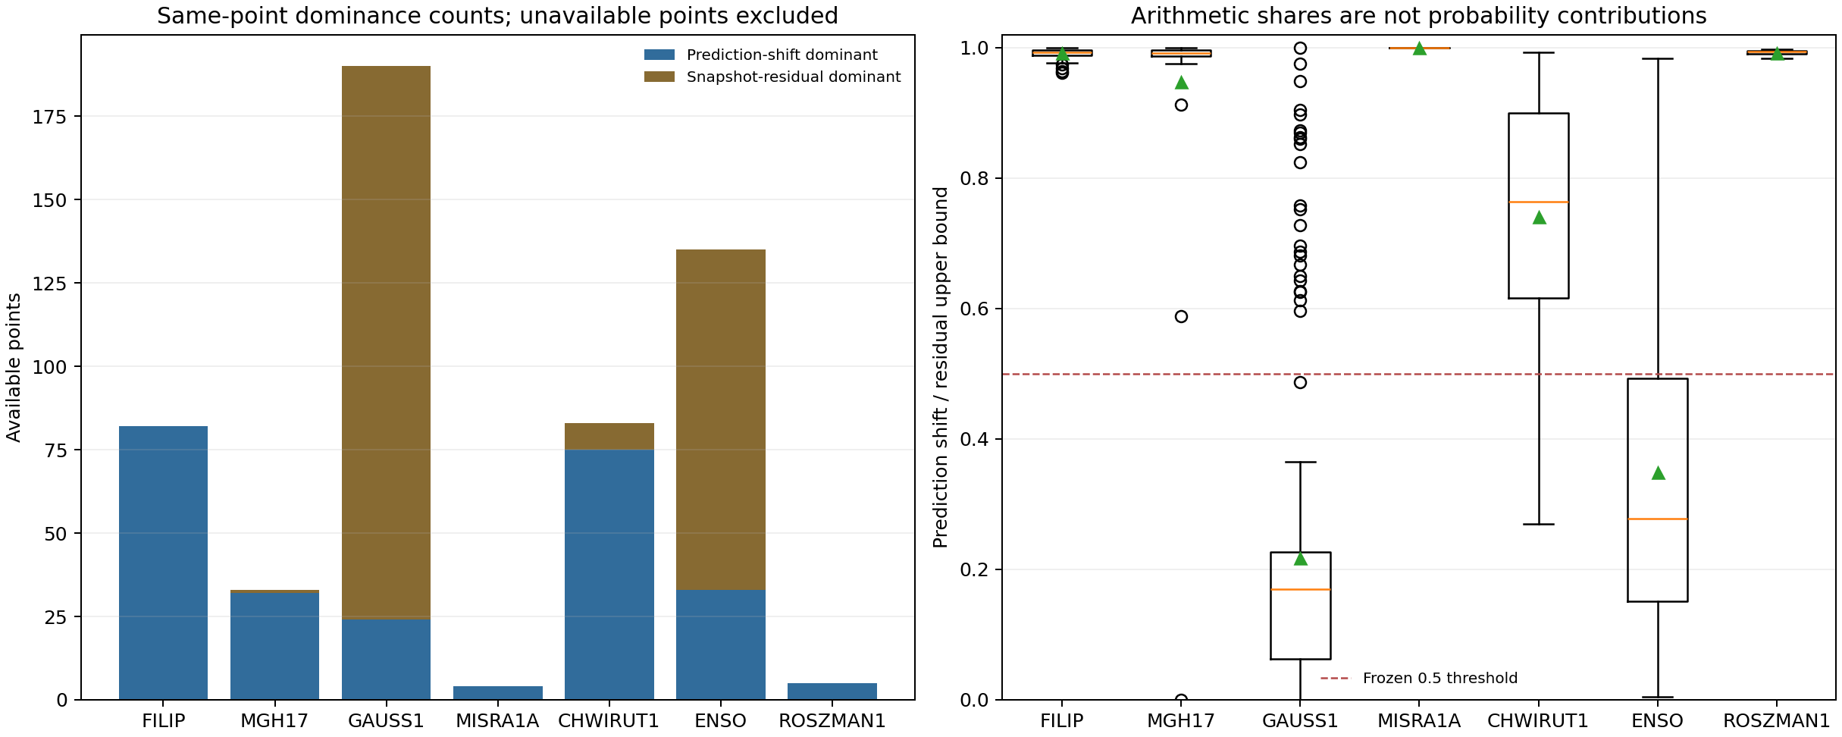
图 36｜七组外部数据同点界组成（第 1 幅，共 2 幅）
插入位置：§4「十组内外部数据的界组成」；顺序第 1 幅，共 2 幅。
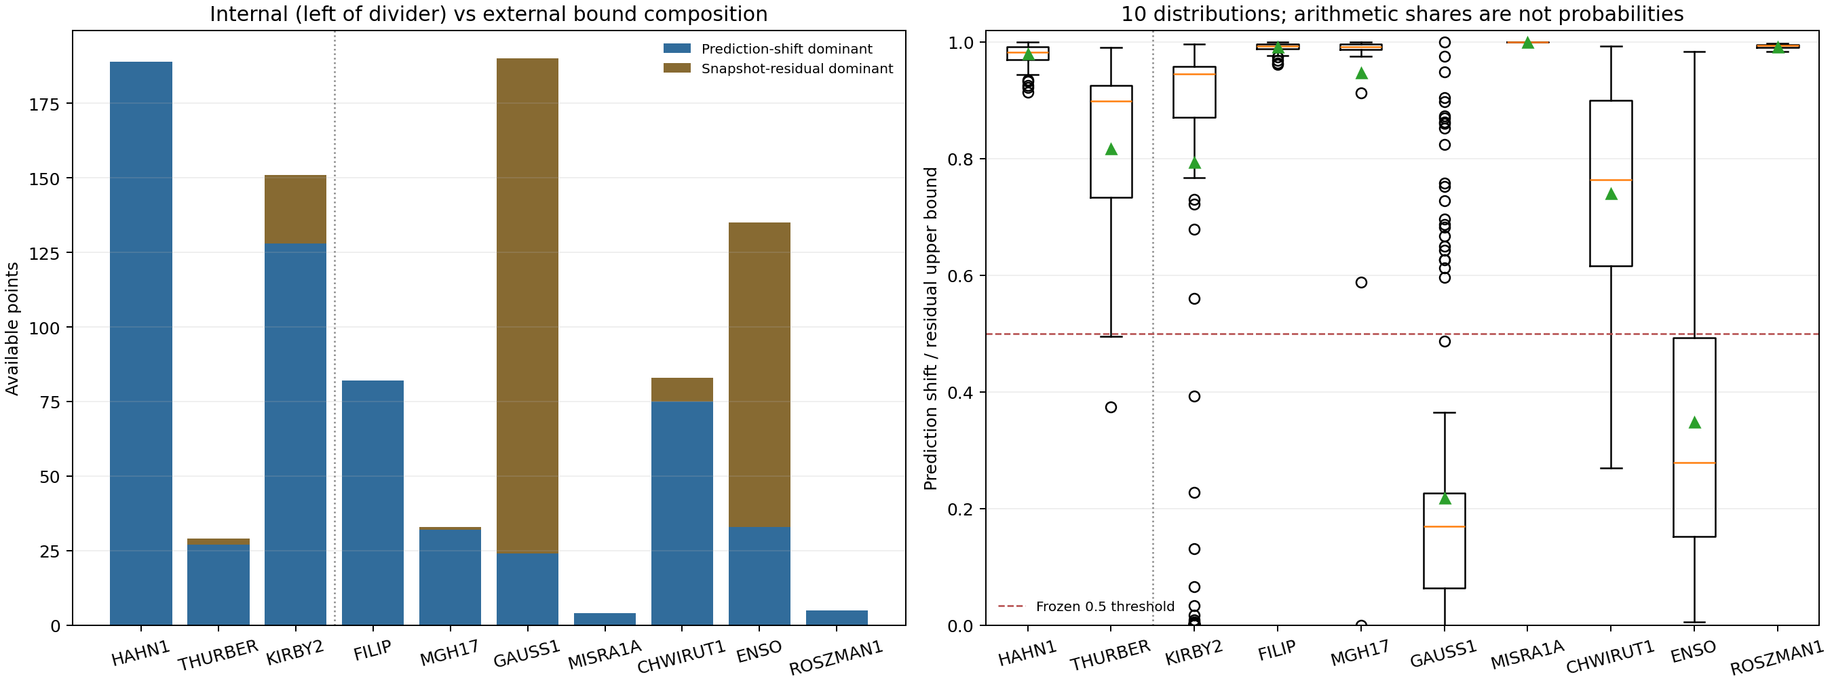
图 37｜十组内外部数据同点界组成对照（第 2 幅，共 2 幅）
插入位置：图 36 之后；顺序第 2 幅，共 2 幅。
第一幅只比较七组外部数据，第二幅比较三组内部与七组外部数据。两幅图均不包含不可用点的虚构占比，第二幅标题按实际十组生成；Roszman1 的 5 点平移主导和 ENSO 的多数实际残差主导分别显示，没有被合并成单一机制。

5. 新增数据改变了什么，又没有改变什么
新增 Roszman1 使外部可用点增加 5、不可用点增加 20、平移主导点增加 5，而实际残差主导计数保持不变。这是范围变化，不是模型优劣或证明成功率的变化。5 个可用点集中于第 2 折，说明数据总量和可证明子集必须同时报告。
既有结论也得到更细的约束：ENSO 继续否定“所有最大界都由平移主导”，Roszman1 则提供了“实际残差很小但残差上界由平移主导且较宽”的新例。二者并不矛盾，因为最大界类别、全点分布和实际预测精度是不同问题。
Chwirut1 与 Chwirut2 的同研究、同原生模型族边界不变；ENSO 候选不是原生九参数周期模型；Roszman1 候选不是原生四参数反正切模型。三个范围限制不能用统一的“外部验证”措辞抹去。

6. 可复核文件与后续义务
- 七外部协议：validation/external-bound-decomposition-v5-protocol.json
- 七外部结果：exports/external-bound-decomposition-v5.json
- 十组协议：validation/internal-external-bound-comparison-v5-protocol.json
- 十组结果：exports/internal-external-bound-comparison-v5.json
- Roszman1 冻结结果：validation/roszman1-ellipsoid-coverage.json
- 六外部历史结果：exports/external-bound-decomposition-v4.json
- 九组历史结果：exports/internal-external-bound-comparison-v4.json
- 七外部图：papers/36_外部七组界组成/fig36_external_bound_decomposition_v5.png
- 十组图：papers/37_十组界组成对照/fig37_internal_external_bound_comparison_v5.png
后续若把本次十组范围用于新的极值或全点组成审计，必须另立协议和版本，保留本次九组审计原文，不把九组结论静默改写成十组结论。任何新数据也必须继续报告不可用点、预测失败、模型族范围和候选模型边界。

